09.10.23
Покос травы по ул. 40 Лет Победы
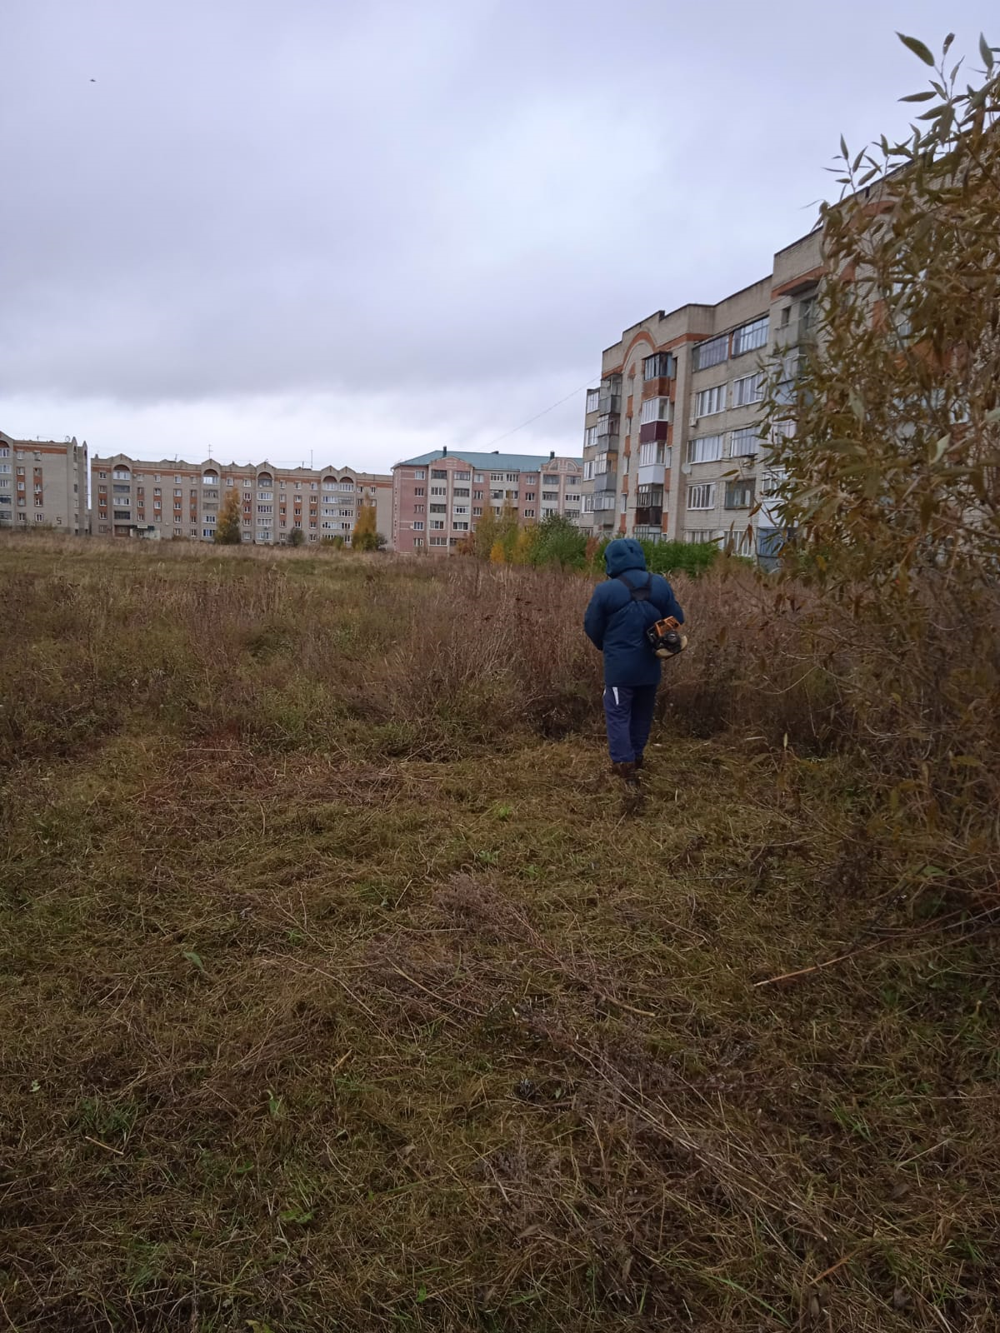

Ул. Луговая д 44 вырубка кустов
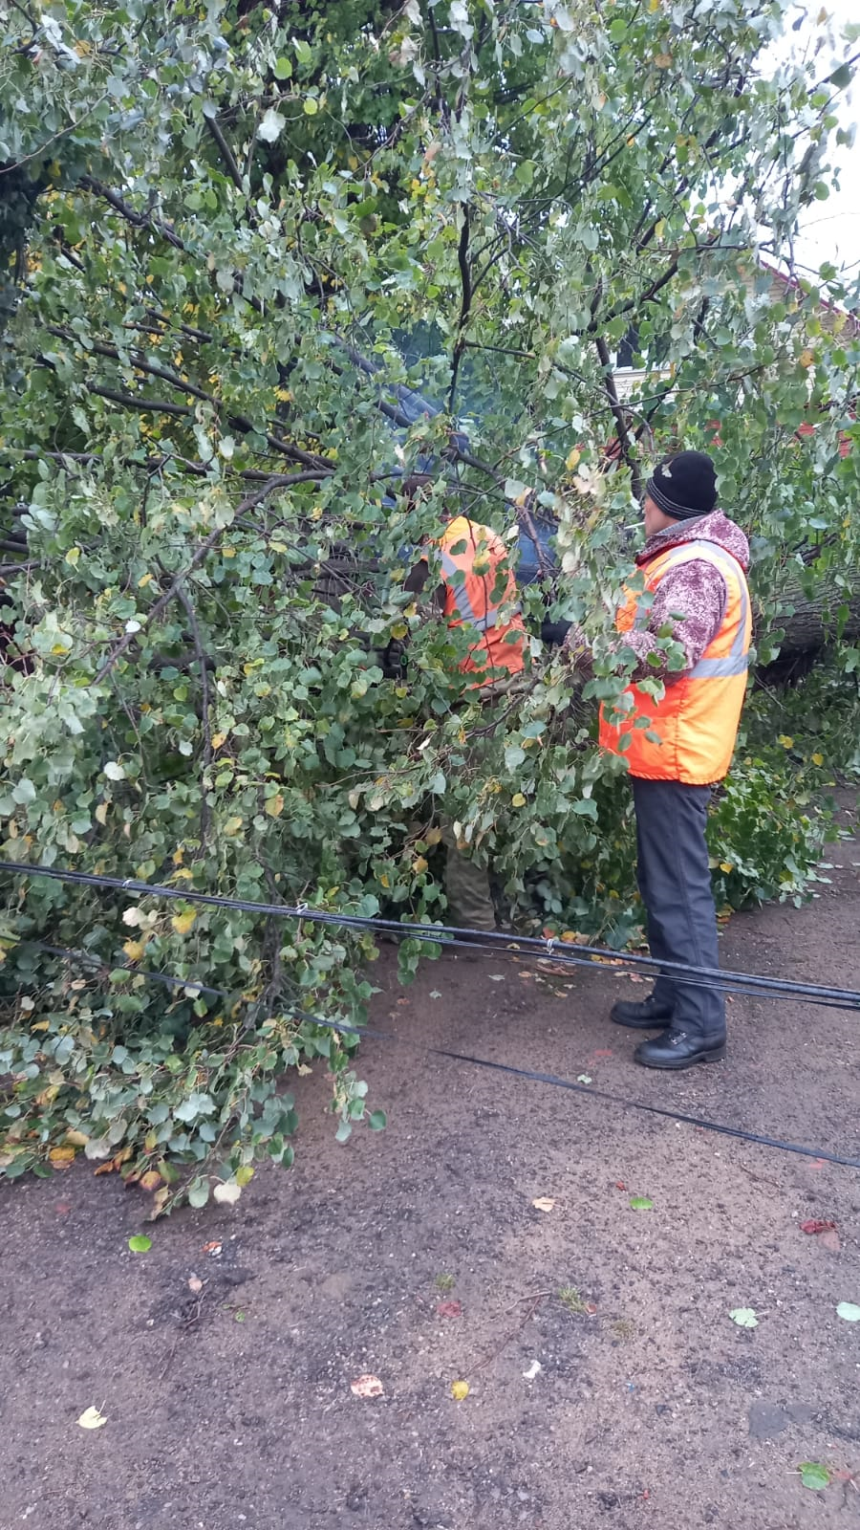
Ул. Чапаева - Кутузова
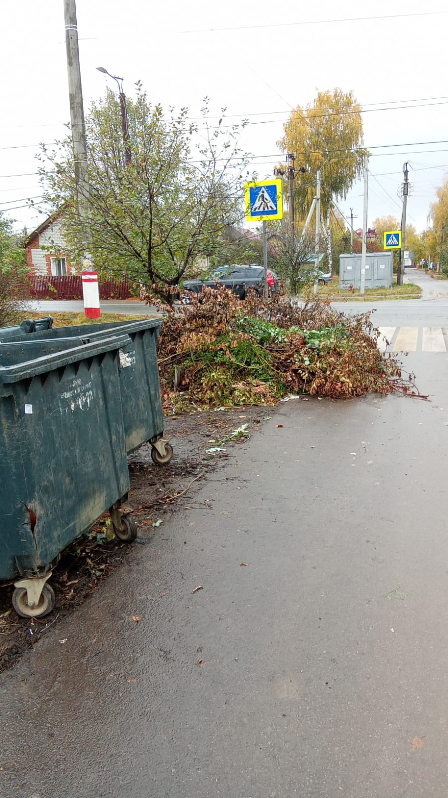
Уборка мусора Элеватор
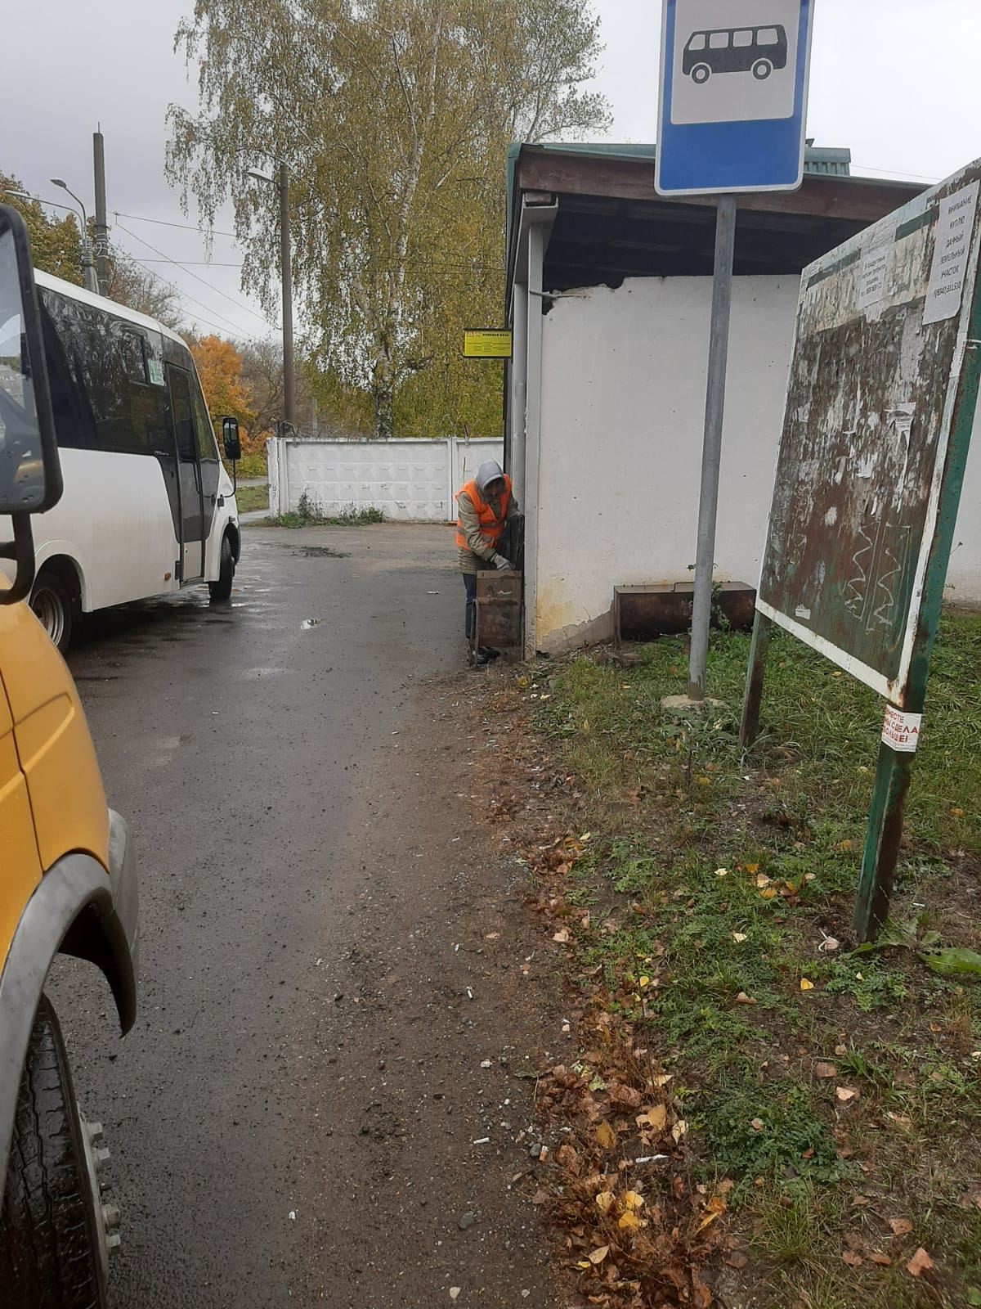

В.О. на ул. Маяковского уборка мусора
